2025-07-02

SOMMARTRÄNING 2025
KARLSLUNDS IF P010

Syfte:
Underhålla den fysiska kapaciteten under sommaren. Samt att komma tillbaka till fotbollen i slutet av månaden med en betydligt mindre risk för skada och överbelastning när träningen återupptas igen

Fysiska egenskaper att träna;
Koordination
Rörlighet
Uthållighet
Styrka
Explosivitet

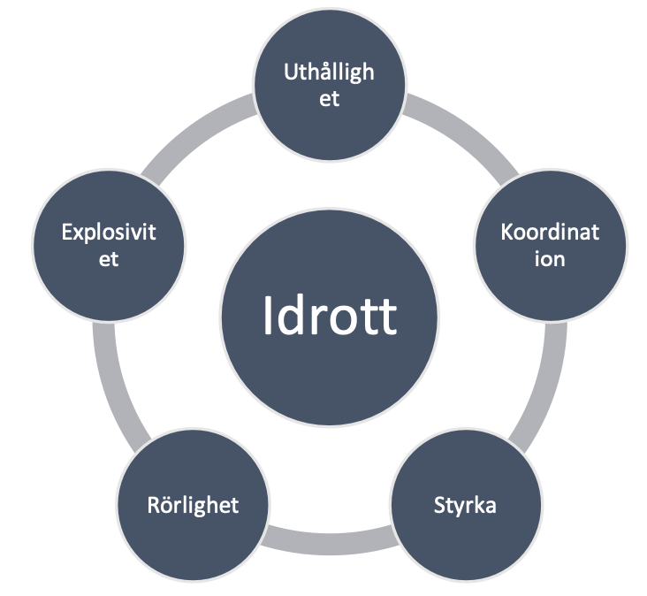

Belastning
Minst lika mycket som under säsong, då pratar vi antal träningstimmar – Högre/tuffare - ”ej match (återhämtning) att ta hänsyn till”
Antal pass
2- eller 3 pass med uthållighet
2- eller 3 styrkepass med egna kroppen

VECKOEXEMPEL
Måndag | Tisdag | Onsdag | torsdag | Fredag | lördag | söndag
Uthållighet Intervall | Styrka med egna kroppen | Vilodag | Uthållighet  Snabb-distans | Styrka med egna kroppen | Uthållighet, intervall alt Styrka med egna kroppen | Vilodag

UTHÅLLIGHET

Intervaller
a) Intervallöpning - 4x4 minuter dvs man springer i 4 min fyra gånger. Vilan mellan loppen är 2 minuter. När man gjort det springer man 1 minut fyra gånger dvs 4x1 min. Då är vilan 30 sekunder mellan varje lopp. Återigen, spring så fort du kan.
Instruktion: Försöker att springa så fort man kan hela tiden. Men med ett så jämnt och högt tempo som möjligt över alla fyra loppen.

b) Intervallöpning, stegintervaller. Dvs Starta med att spring 4 minuter, vila 2 min. Därefter springer ni 3 minuter, vila 1,5 min. Nästa är 2 min löpning, vila 1 min och avslutningsvis 1 minuts löpning med 30 sek vila. Sen börjar ni om bakifrån dvs med 1 minuts löp och 30 sek vila osv. upp till sista 4 minuters löpningen.

Ytterligare instruktioner
Starta alltid den 1:a intervallen på passen lite lugnare (ca 5-7%) för att få igång kroppen. ü Det viktiga är att få många minuter i ”rätt” zon. ü Obs! Vid löpning på löpband så ha alltid 1 grads lutning på löpbandet.

Snabbdistanslöpning
c) Snabbdistanslöpning - löpning minst 5 km eller 25 minuter.
Instruktion: målet är att klara det utan att behöva stanna.
Intensitet 70-80 % av max. 10 min uppvärmning och nedvarvning samt töjning efter passet.

STYRKA – ca 45 minuter/pass
Styrkepasset genomförs med kroppen som belastning.
Gör 10-15 repetitioner (eller så många du orkar) per övning x 2-4 varv.

- Armhävning
Vanlig fattning, bred fattning och smal fattning.
- Rygglyft,
- Ryck knäböj, genomförs med kvastskaft, sopborste, hoprullad handduk eller liknande. Raka armar (skaftet, borsten eller handduken i händerna) . Knäböjning till sittande (så långt du kommer).
- Bålövning, plankan, stjärnlyft, fällkniv.
- Utfallsteg med vikt ovanför huvudet.
- Hopp, skridskohopp, stående 3-steg, jämfota längdhopp.
- Rörlighetsövning – sidoböj, ”good morning”, rotation med överkroppen

